ЗВІТ

про виконання лабораторної роботи № <8.1>

*«****Пошук та заміна символів у літерному рядку****»*

з дисципліни

«Алгоритмізація та програмування»

студента групи ІК-11

< *Снігура Стефана Андрійовича* >

**Умова завдання:**

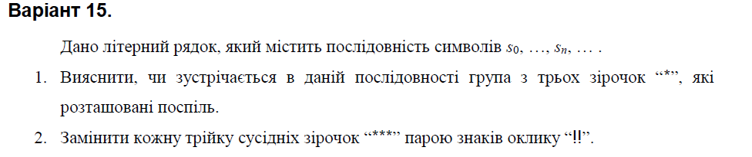

**Структурна схема програми :**

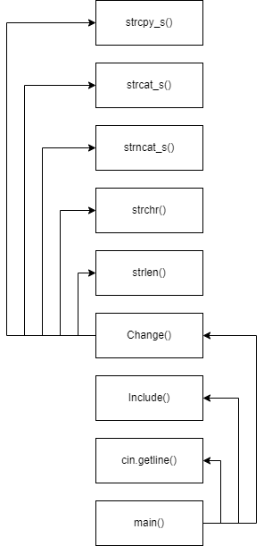

**Текст програми:**

//#define _CRT_SECURE_NO_WARNINGS

#include <iostream>

using namespace std;

bool Include(const char* str, const char c)

{

for (int i = 0; str[i] != '\0'; i++)

if (c == str[i] && c == str[i + 1] && c == str[i + 2])

return true;

return false;

}

char* Change(char* str)

{

char* t = new char[strlen(str)];

char* p;

int pos1 = 0,

pos2 = 0;

*t = 0;

while (p = strchr(str + pos1, '*'))

{

if (str[p - str + 1] == '*') {

if (str[p - str + 2] == '*') {

{

pos2 = p - str + 3;

strncat_s(t, 20, str + pos1, pos2 - pos1 - 3);

strcat_s(t, 20, "!!");

pos1 = pos2;

}

}

}

}

strcat_s(t, 20, str + pos1);

strcpy_s(str, 20, t);

return t;

}

int main()

{

char str[101];

cout << "Enter string:" << endl;

cin.getline(str, 101);

char c = '*';

if (Include(str, c))

cout << "yes" << endl;

else

cout << "no" << endl;

char* dest = new char[151];

dest = Change(str);

cout << "Modified string (param) : " << str << endl;

cout << "Modified string (result): " << dest << endl;

return 0;

}

**UNIT-test:**

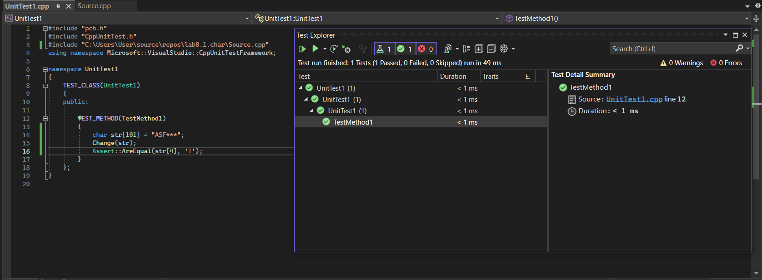

**Посилання на git-репозиторій з проектом:**

<https://github.com/BigTrouble-Git/ashtray.git>

**Висновки**:

Виконавши цю лабораторну роботу я навчився здійснювати пошук символів у літерному рядку ітераційним способом.